DEMARCHE d’INVESTIGATION

L’aller-retour Bordeaux-Paris, plein tarif coûte ………...
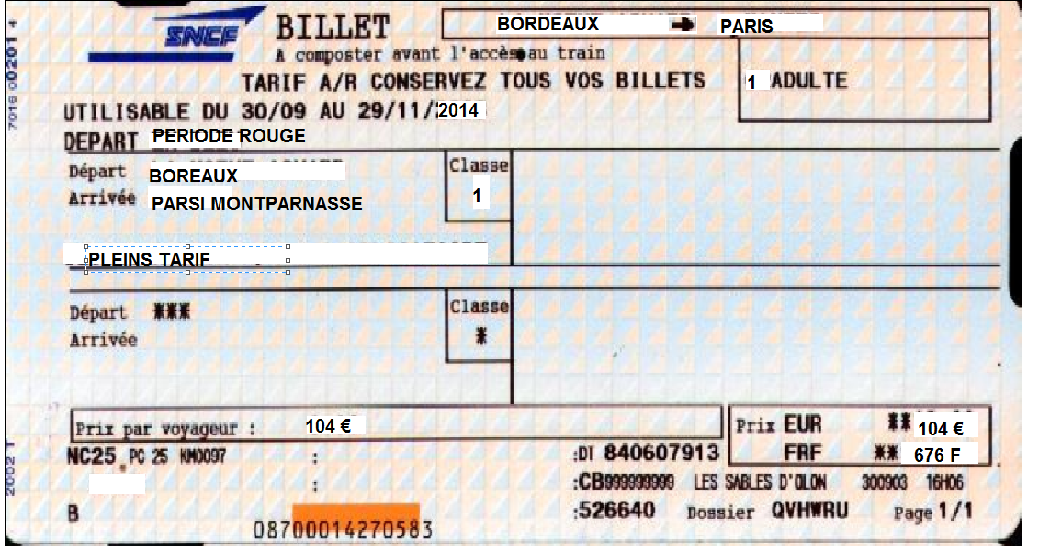

Mais saviez-vous que les jeunes de 12-25 ans peuvent bénéficier de tarif réduit ?
Comment choisir l’offre la plus avantageuse ?

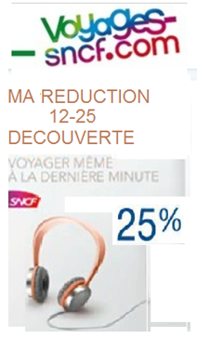
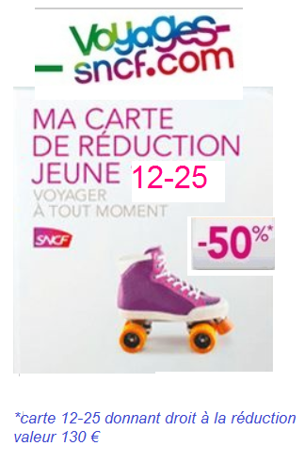

DEMARCHE d’INVESTIGATION classe :……….. groupe :…………

Gestion du temps : | NOM :………………………..
Sonorisateur : | NOM :………………………..
Questionneur : | NOM :………………………..
Rédacteur : | NOM :………………………
 | COPIE |  | A | ECA | NA
S’APPROPRIER :  Rechercher, extraire et organiser  l’information | A :aide : reformuler la question. | * * *
ANALYSER RAISONNER  Emettre une conjoncture, un hypothèse.  Proposer une méthode de résolution, | AR : dire ce que vous voulez faire | * * * *
REALISER  Choisir une méthode de résolution  Exécuter une méthode de résolution | R : calculs….tableau….tracé… | * * * *
VALIDER :  Contrôler la vraisemblance d’une hypothèse  Critiquer un résultat  argumenter | V : vérifier votre réponse (cela peut être faux argumenter…) | * * *
COMMUNIQUER :  Rendre compte d’une démarche, d’un résultat à l’oral ou à l’écrit | C :présentation par une phrase du résultat de votre démarche. | * * * *
 |  | ……../10

----------------------------------------------------------------------------------------------------------------
FORMULE découverte 12-25 ans (25%)

Nombre aller retour | 1 | 2 | 3 | 4 | 5 | 6 | 7 | 8 | 9 | 10 | $$x$$
COUT
€

FORMULE carte jeune 12-25 ans (50%)
Nombre aller retour | 1 | 2 | 3 | 4 | 5 | 6 | 7 | 8 | 9 | 10 | $$x$$
COUT
€

1
O
Nombre d’aller et retour
100
coût
O

A

A

A

A

A

A

View Window
Xmin:……..
Max: ………
Scale: ……..
Ymin:…….
Max: ………
Scale: ……….

Avec la calculatrice :

Procédure Je note mes touches : …………………………………………………………
…………………………………………………………………………………………..…
………………………………………………………………………………………………
…………………………………………………………………………………………..
et j’écris mon réglage
NB :Pour déplacer un point sur la fonction Appuyer sur F1

NOTION DE FONCTION-Rappel Pourcentage

L’aller-retour Bordeaux-Paris, plein tarif coûte 104€.
Mais saviez-vous que les jeunes de 12-25 ans peuvent bénéficier de tarif réduit ?
Comment choisir l’offre la plus avantageuse ?

Le prix d’un aller-retour est de 104€.
La carte de réduction permet une réduction + importante (50% au lieu de 25%) mais il faut tenir compte du coût de la carte 130€.
Le coût du voyage est FONCTION du nombre d’aller retour

DECOUVERTE 12-25 ans :25%
1aller retour :$104×25÷100=26 €$ $104-26=78€$
Réduction de 25% correspond
à un coefficient de 0,75 :$104×0,75=78€$

2 aller retour :$78×2=156€$
3 aller retour :$78×3=234€$
4 aller retour :$78×4=312€$
10 aller retour :$78×10=780€$

X aller retour :$78x$

CARTE réduction 12-25 ans :50%
1aller retour :
Réduction de 50% correspond
à un coefficient de 0,5 : (diviser par ) $104×0,5=52€$
Il faut tenir compte de l’achat de la carte :$130+52=182€$

2 aller retour :$52×2+130=234€$
3 aller retour :$52×3+130=286€$
4 aller retour :$52×4+130=338€$
10 aller retour :$52×10+130=650€$

X aller retour :$52×x+130$

FORMULE découverte 12-25 ans (25%)
Nombre aller retour | 1 | 2 | 3 | 4 | 5 | 6 | 7 | 8 | 9 | 10 | $$x$$
COUT € | 78 | 156 | 234 | 312 | 390 | 468 | 546 | 624 | 702 | 780 | $$78x$$

FORMULE carte jeune 12-25 ans (50%)
Nombre aller retour | 1 | 2 | 3 | 4 | 5 | 6 | 7 | 8 | 9 | 10 | $x$
COUT € | 182 | 234 | 286 | 338 | 390 | 442 | 494 | 546 | 598 | 650 | $$52×x+130$$

Outil : calculatrice, tableur, geogebra

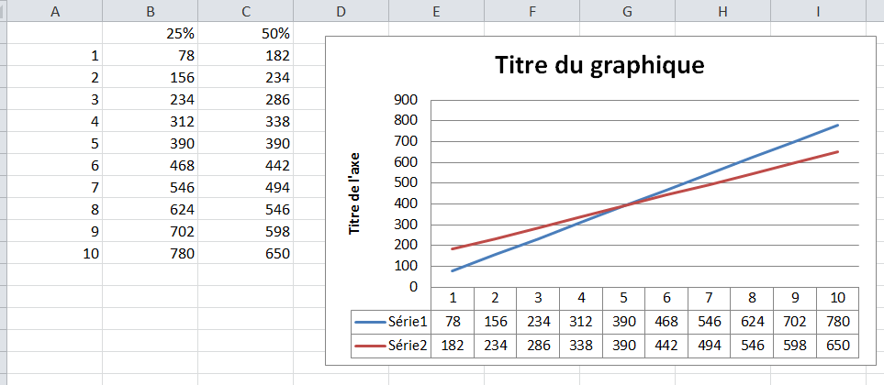
TABLEUR
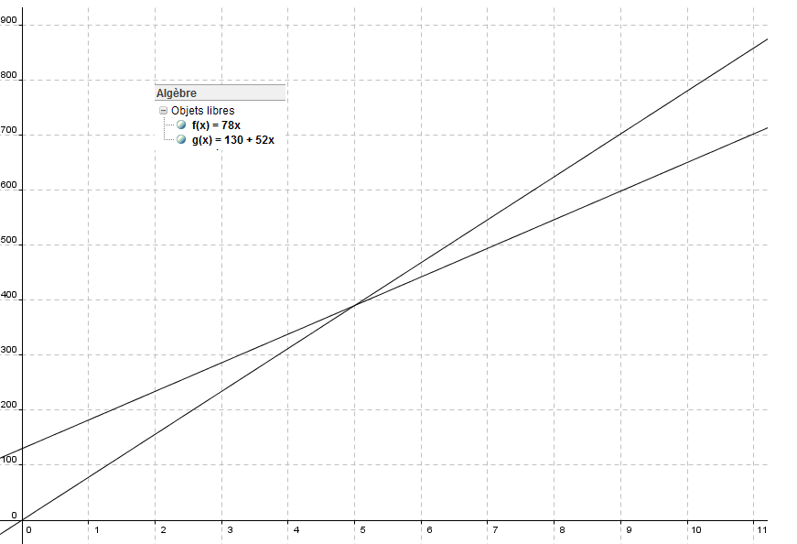
GEOGEBRA

A

A

A
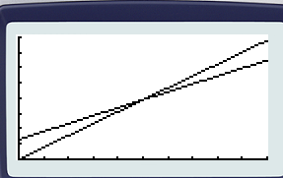
View Window
Xmin: 0
Max: 10
Scale: 1
Ymin: 0
Max: 800
Scale: 100

CALCULATRICE

